2011高中生「化學創意實驗闖關比賽」
複賽題目(一)：QQ 三項鐵人
一、實驗原理：
1.聚合物的基本性質。
2.聚合物交聯作用。
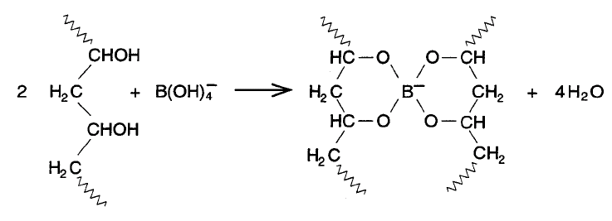
(圖片來自楊水平教授中學化學示範實驗網站http://blog.ncue.edu.tw/yangsp/doc/26876)
二、器材與藥品：
(一)競賽用之硼砂、PVA請自備，其餘藥品或特殊器材由參賽隊伍自行準備攜帶。

(二)大會提供：雞蛋、夾鏈袋、某一顏色的食用色素(顏色將於比賽當日告知)。
三、評分標準：
鐵人項目 | 內容 | 計分
伸縮自如  (長度形變) | 將製作好的成品，緩緩拉長，以直尺測其長度(不可斷裂之最大長度)。長度測定標準如下：  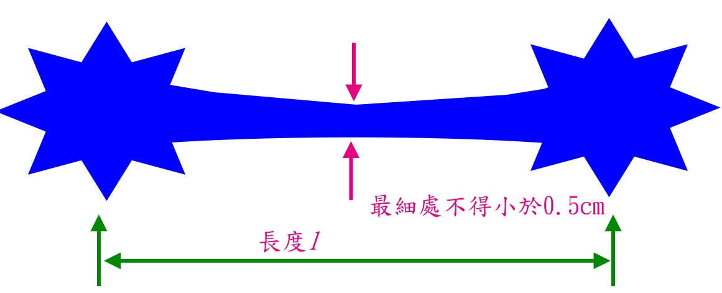  指定L長度最大值不得超過30公分。 | 長度=_L_公分
ㄉㄨㄞ、ㄉㄨㄞ指數  (包著雞蛋自由落下、 蛋不破) | 將製作好的成品，包覆著雞蛋並裝入夾鍊袋中，在一垂直直尺前方測量，使其自由落下，讓雞蛋不破之落下最大垂直高度Hf。  注意事項：所包覆之QQ成品不得過厚，QQ整體以不超過夾鏈袋之內容積為主。  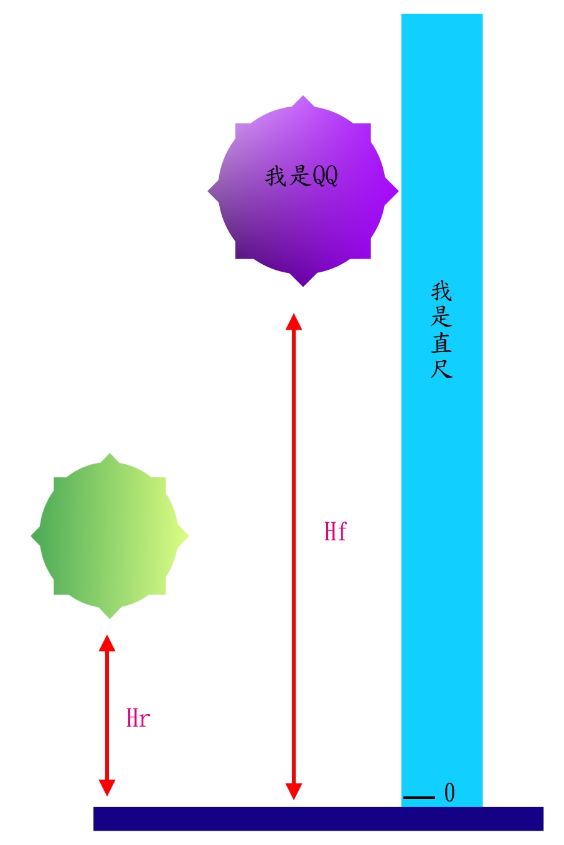 | Hf =____公分
彈力十足 | 將製作好的成品，揉成球狀，在斜坡上滾的距離愈遠及愈靠近指定的滾動距離者分數愈高。  【說明】  1.三人一組，每人操作一次，在高度7公分的斜坡上(斜坡路徑長為15公分)直接滾下彈力球，計算距離方式是以斜坡下開始計算。彈力球重量（g）除以QQ彈力球滾的距離長度（公分），得比值R，三人成績總和為評比標準，數值愈低者分數愈高。  2.由學科中心指定QQ彈力球所滾動的距離xcm，.三人一組，每人操作一次，若實際操作時彈力球所滾動的距離為ycm，則三人所得的︱ x－y︱值總和為評比標準，數值愈低者分數愈高。  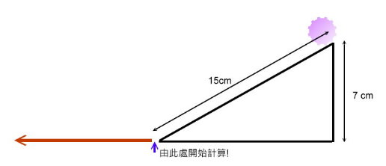 | 比值R=____  Y=____公分
 | 將三者相加 所得 總數 即為分數！ | 加總

2011高中生「化學創意實驗闖關比賽」
複賽題目(二)：不用電、不用機器製作純手工冰淇淋
一、實驗原理：
利用高中化學實驗中常用之藥品，設計出吸熱反應或冷劑以製作純手工冰淇淋之實驗。

二、器材與藥品：
(一)競賽用之鮮奶油、鮮奶、糖粉、蛋黃請自備，其餘藥品如冷劑及特殊器
材或容器，由參賽隊伍自行準備攜帶(不得使用電、機器)。

(二)大會提供：冰塊、保麗龍盒(小美冰淇淋大小)、某一顏色的食用色素(顏色
將於比賽當日告知)。

三、評分標準：1.創意30% 2.用藥及結果40% 3.團隊精神10%
4.冰淇淋觸感與美觀度 20%

【說明】
1.在比賽中所利用的反應或藥品與他組相似性愈低，則創意得分愈高。
2.冰淇淋製作步驟，請參考YouTube網站-十分鐘做冰淇淋。
http://www.youtube.com/watch?v=YsyDusyHYOM

